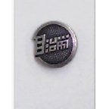
イブシ仕上げ
ウスタックタイプ（箱入り）

＊＊＊針が短く、止め金具は小型で丈夫になりました＊＊＊
申込書
個数： 個

送り先：〒 -

県本部・単組名：

ご担当者 ：

連 絡 先 ＴＥＬ： ＦＡＸ：

＜お問合わせ・お申込先＞
自治労出版センター
〒１０２－００８５東京都千代区六番町1 自治労会館６階
ＴＥＬ ０３－３２６３－２０２３ ＦＡＸ ０３－５２１３－５４８５
＊この申込書記載の個人情報は、上記申し込み以外の目的には使用いたしません。

